Pressemitteilung MONTANE

Ashington, Northumberland, UK, April 2022

Rucksäcke für den Trail
Die Gecko-Familie: Von Läufer*innen für Läufer*innen

Sitzt, passt, wackelt und hat Luft: Genau so fühlt sich manchmal der Transport von Ausrüstung beim Laufen an. Gerade bei längeren Trailausflügen braucht man aber eine Jacke und Verpflegung, eventuell sogar Wechselwäsche, Handschuhe und Mütze. Und das Mobiltelefon muss auch irgendwo hin. Die Ausrüstung sollte so fest und sicher mitgeführt werden können, dass sie weder behindert noch dauernd herunterfällt.
Mit einem guten Laufrucksack mit entsprechendem Trinkzubehör lässt sich das Thema „Gepäck beim Laufen“ mittlerweile hervorragend lösen. Montane hat dazu eine eigenen Lauf-Westen-Serie herausgebracht: Die Gecko-Serie. Die Rucksäcke sitzen wie eine zweite Haut. Da gibt es kein nerviges Wackeln und Scheuern.

Je nach Länge der Tour gibt es unterschiedliche Größen. Die Volumina reichen von 1 Liter bis 20 Liter – genug für einen Ultra.

Als Flaschen verwendet Montane unter anderem sogenannte Softflasks, bei denen das typische Geräusch von hin und her schwappendem Wasser wegfällt. Sind sie leer, brauchen sie keinen Platz in Rucksack oder Trikottasche.

In der GECKO-Produktfamilie stecken 100.000 Kilometer Erfahrung. Eine verbesserte anatomisch enganliegende Passform, die sicher und verlässlich ist! Mehr zugänglicher Stauraum und die permanente POLYGIENE® Geruchshemmung verleihen diesem Accessoire perfekten Tragekomfort für Laufstrecken oder schnelle Aktivitäten in den Bergen.

Die GECKO-Produktlinie umfasst Rucksäcke mit 5, 12 und 20 Liter Volumen. Dazu gibt es mit der Gecko VP+ und Gecko Ultra V+ noch zwei Westen, die in erster Linie für den Transport von 2 Softflasks und nur relativ wenig Ausrüstung gemacht sind. Die Hüfttasche Gecko WP 1+ rundet die Gecko-Linie ab.

Das Prinzip, perfekten Laufkomfort zu ermöglichen, ist das bestimmende Element. Dies wird durch das Montane FREELIGHT Tragesystem erreicht. Der Laufrucksack liegt dabei perfekt am Körper an. Breite, ergonomischen Schultergurte, zwei höhenverstellbare Brustgurte und ein zusätzlicher „Hüftgurt“ aus einem breiten Stretchband mit Klettverschluss sind hier die tragenden Säulen.

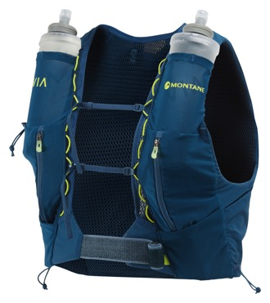
Gecko VP 12+
Der Gecko VP 12+ ist in dieser Rucksackfamilie das Produkt mit dem wahrscheinlich größten Einsatzbereich. 12 Liter Volumen sind noch nicht zu groß für kürzere Trainingseinheiten und dennoch ausreichend groß für lange Läufe und viele Ultras.

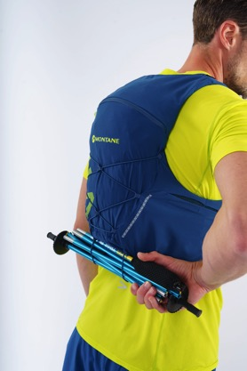
Details:
- Robustes und leichtes RAPTOR Flex mit Bluesign®-Zertifikat
- Montane FREELIGHT Tragesystem aus CONTACT Air Mesh Plus mit geruchshemmender Polygiene®-Behandlung
Diverse, leicht zugängliche Taschen für das Verstauen von Riegeln, Handschuhen, etc.
- 5/12/20 Liter Volumen für jede Menge wichtiger Ausrüstung
- 2x Taschen für 500 ml Montane Softflasks (nicht im Lieferumfang enthalten)
- Praktisches Gummiband außen für die Kompression und das Befestigen von Bekleidung
- Verschiedene Möglichkeiten zur Befestigung von Stöcken
- Gewicht: 245/265/335 Gramm (Größe M)
- Verfügbare Größen: S, M und L

VK: 130€

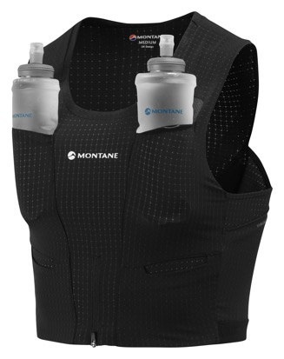
Gecko Ultra V+
Auch die Gecko Ultra V+ gehört zur Montane-Laufrucksackfamilie. Allerdings verfügt diese Laufweste nicht über das klassische Montane FREELIGHT Tragesystem. Die Gecko Ultra V+ wird wie ein Kleidungsstück getragen. Sie liegt perfekt am Körper an. Eine Idee, die grundsätzlich nicht neu ist, aber mit dem Feedback der Montane- Athleten so perfekt umgesetzt, dass der Tragekomfort absolut genial ist.
Die Gecko Ultra V+ ist für alle Läufe entwickelt, bei denen Speed im Vordergrund steht und nur relativ wenig Ausrüstung und Bekleidung dabei sein muss.

Details:
- Laufweste, die wie ein Bekleidungsstück getragen wird
- 4-Wege-Stretch RAPTOR Air mit Bluesign®-Zertifikat und geruchshemmender Polygiene®-Behandlung
- ¼ langer RV vorne unten für leichteres An- und Ausziehen
- Diverse, leicht zugängliche Taschen für das Verstauen von Riegeln, Handschuhen, etc.
- Silikonband im Saum
- 2x Taschen für 360 ml Montane Softflasks (nicht im Lieferumfang enthalten)
- Gewicht: 90 Gramm (Größe M)
- Verfügbare Größen: XS, S, M und L

VK: 115€

Einen Überblick über die Gecko-Serie gibt es hier: https://de.montane.com/collections/gecko-pack-collection

Über Montane
Montane ist ein britisches Unternehmen, das leichte, atmungsaktive und qualitativ hochwertige Bekleidung für Expeditionen, Bergsportler und Ultra-Athleten herstellt. Montane wurde vor über 25 Jahren gegründet und arbeitet eng mit führenden Athleten der Disziplinen Expeditionen, Bergsport, Ultra-Trail Running und Outdoor-Marathon zusammen. Montane unterstützt verschiedene Ultra Distance Events der Spitzenklasse und engagiert sich bei innovativen Alpin- und Polarexpeditionen. Die Produkte von Montane werden von den führenden Fachhändlern der Outdoor-, Lauf- und Radsportbranche in über 40 Ländern weltweit vertrieben. Weitere Informationen gibt es auf

FURTHER.FASTER.

www.montane.com.
https://www.instagram.com/montanegermany/?hl=de

Pressekontakt

Johannes Wessel E j.wessel@outdoorsports-pr.com
Steigenbergerstr. 19 T +49 8856 86 85 318
82377 Penzberg M +49 1590 53 98 581
www.outdoorsports-pr.de

